Тема уроку: Змістовний зв’язок поезії Івана Франка «Легенда про вічне життя» з поезією збірки «Зів’яле листя». Драматизм людських стосунків, роздуми про взаємність кохання.
Мета (формувати компетентності):
предметні: проаналізувати філософську поезію Івана Франка; зробити ідейно-тематичний аналіз поезії «Легенда про вічне життя», пов’язуючи її з поезією збірки «Зів’яле листя», визначити провідні мотиви твору; розуміти природу дару богів та його сутність, висловлювати власну думку про те, чому він став неприйнятим для людей;
ключові: висловлювати власні міркування про вчинки й характер героїв, наскільки праведними й чистими є їхні помисли під час передаровування горішка,, аналізувати та інтерпрувати твір в аспекті загальнолюдських цінностей;
загальнокультурні: усвідомлення важливість відповідального ставлення до життя , осмислювати негативну роль лицемірства у житті сучасної людини,
виховувати повагу до творчості Івана Франка, виховувати усвідомлення того, що любов - найвеличніше із людських почуттів, яке необхідно берегти й цінувати в житті кожній людині.
Очікувані результати
учні повинні знати:
- факти з життя І.Я.Франка;
- ідейно-художній зміст поезії;
- послідовність аналізу ліричного твору.
учні повинні вміти:
- виразно читати поезію;
- висловлювати судження з приводу почутого й прочитаного;
- проводити паралелі між почутим, зображеним у творі та реаліями сучасного життя;
- презентувати результати навчальної діяльності;
- досліджувати проблеми, міркувати;
- пояснювати провідні мотивив творі;
- визначати проблематику твору.
Тип уроку: урок- сторінка Інстаграм.
Теоретико - літературні поняття: філософська лірика, її особливості, лірика як окремий різновид, легенда, притча, прототип.
Обладнання уроку: підручник, портрет І. Франка, текст твору, ілюстрації до твору, проектор, комп’ютер, смартфони, презентація, дидактичний матеріал.
Методика та прийоми проведення уроку: бесіда, розповідь, метод «Вільний мікрофон», кейс-метод, прийом «Снігова куля», вправа «Асоціативне гроно», самостійна робота, робота у парах, групах, рольова гра.
Епіграф уроку: А без щастя, без віри й любові внутрі
вічно жить - се горіть віку вік на кострі!
Іван Франко
Випереджувальні завдання:
- Розповісти про історію написання поезії «Легенда про вічне життя».
- Підготувати розповіді про історичні особи, прототипи твору.
- Знайти цікаві матеріали про символ любові.

Хід уроку
І. Організаційний момент.
На фоні ліричної мелодії
Слово вчителя: Доброго дня, дорогі друзі! Перш ніж розпочати урок, хочу побажати вам гарного настрою та легкого засвоєння теми. І хай символом нашого уроку буде смайлик «Любов».
Учитель прикріплює смайлик на дошку.
Любов - саме таємниче і незвідане почуття на землі. І хоча кожна людина відчуває її протягом усього свого життя, однак ніхто не може пояснити, що це таке. Навіть вчені і лікарі не в силах дати наукове пояснення. Хоча, якби й існувала якась формула любові, хіба від цього щось би змінилося? То що ж таке любов?
Вправа «Асоціативне гроно»
Слово вчителя: З найдавніших років люди придумують символ любові.
Складіть асоціативний ряд до слова «Любов». Діти одноголосно визначають символ любові - серце.
Серце як уособлення щастя і самого прекрасного почуття на землі.
- А чому саме цей знак?
ІІ. Мотивація навчальної діяльності
Розповідь учня: За легендою, цей символ любові і щастя стався від пари лебедів, які романтично розгойдувалися на тлі заходу, з'єднавши свої голови і грудей. Крім того, всім відомо, що ці птахи вірні своєму обранцеві або обраниці на все життя. Багатьом людям варто було б взяти приклад з лебедів, бо без своєї другої половинки птахи навіть не можуть жити далі, помирають. Відданість, що заслуговує уваги.Є й інші версії про те, звідки стався символ любові. Так, люди вважають, що серце сходить ще й до подвійності, тобто числу два, тому що люди - дві половинки цілого, дзеркальні відображення. А серце - це дві двійки, які відображають один одного.
Слово вчителя: Я сподіваюся, що цей урок стане для вас справжнім зарядом позитиву, хороших емоцій та незабутньою мандрівкою у світ художнього слова та любові. Результати нашої роботи ми висвітлимо на сторінці мережі Інстаграм. Отож, бажаю усім натхненної та результативної роботи.
ІІІ. Оголошення теми та мети уроку.
Слово вчителя: Кожна людина мріє бути щасливою, але не кожна розуміє, що однією із складових щастя, однією із найшляхетніших цілей життя й одним із найбільших виявів людяності є любов. Саме вона підносить людину до небес і може скинути у прірву розпачу, кличе на подвиги і провокує зради, змінює долі й творить історію. Недарма, саме любов проголошено у Біблії найвищою людською чеснотою. Тож, як ви вже, певно, здогадалися сьогодні ми поговоримо про любов - таємне і святе почуття, оспіване багатьма письменниками, й І.Франком зокрема.
Опрацювання епіграфа.
- Епіграфом нашого уроку є слова С. Де Бовуара «Життя людини має сенс до тих пір, поки вона вносить сенс у життя інших людей за допомогою любові…»
- Яка головна думка вислову?
Очікування учнів від уроку.
- Чи буде корисним опрацьований матеріал?
- Які конкретні знання й уміння ви здобудете після його опрацювання?
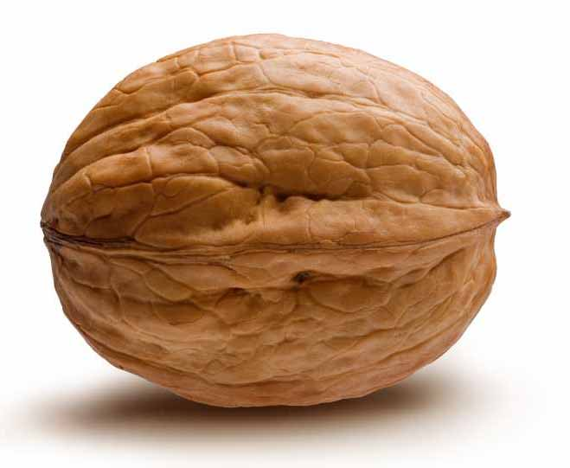
Учні записують свої очікування на маленьких горішках, які закріплюють на дошці (звучить класична мелодія).

ІV. Актуалізація опорних знань.
Слово вчителя: У ваших смартфонах є перелік слайдів у неправильному порядку з підказками. Ваше завдання з моїх слів вказати правильний номер слайду і тоді на екрані буде висвітлено потрібну інформацію. Таким чином, ми з вами створимо цікаву інформаційну сторінку Інстаграм і назвемо її так: «Дарунок від Бога - життя, яке ви більше не отримаєте ніколи». На попередніх уроках ми розглядали з вами життєвий та творчий шлях І.Франка, ви готували доповіді, цікаві факти з біографії письменника, говорили про велике значення його творчості для розвитку української літератури. Сьогодні я хотіла б перевірити, як ви запам’ятали цю інформацію.
- Отже, нашу мандрівку на сторінку у світ слова розпочинаємо з першого слайду «Скринька творів письменника».
Слайд №1 «Скринька творів письменника»
Подивіться уважно на екран, подумайте й скажіть, що це за твори, яке значення вони мають у житті І.Франка?
Гра «Відгадай»
- Яка збірки належать перу І. Франка.
«З вершин і низин», «Кобзар», «Зів’яле листя», «На крилах пісень», «Мій Ізмарагд», «Відгуки», «Думи мої, думи мої», «Із днів журби».
Слайд № 2 «Джерело натхнення»
Слово вчителя: Наступний крок нашої сторінки «Джерело натхнення».
Біблія завжди служила джерелом мудрості щодо покаяння, морального самовдосконалення і пізнання істини. Вона давала той ідеал, духовну підтримку, яких митці не знаходили в реальному житті. Важливу роль відіграла Біблія й у становленні української літератури. Письменники XIX століття зверталися до неї як до джерела своєї творчості. Не винятком стала і творчість І.Франка. Оригінальна інтерпретація ідей християнського гуманізмувідчутна в багатьох поезіях митця. Це і "Легенда про вічне життя", "Строфи", "Притча про сіяння слова Божого". Поет перемежовує їх із власним світобаченням, творчою уявою, неперевершеною поетичною майстерністю, створює оригінальні шедеври, наповнені життєвою правдою. Його твори несуть гуманістичний, загальнолюдський зміст, постають проти поклоніння і сваволі, несуть головне: доброту і любов. І. Франко зміг втілити в них найголовніші закони людського буття та взаємин. Найбільше значення Біблії І. Франко бачить у проповідуванні любові до ближнього.
Наступною після «Зів’ялого листя» була збірка поезій І. Франка «Мій Ізмарагд», яка вийшла 1898 року. У передмові письменник так пояснює назву збірки: «Ізмарагдом звався в старій Русі збірник статей та притч, почасти оригінальних, а почасти повибираних із грецьких писань отців церкви, підібраних так, щоби цілість становила неначе повний курс практичної християнської моралі».
Збірка «Мій Ізмарагд» складається із шести циклів: «Поклони», «Паренетікон», «Притчі», «Легенди», «По селах», «До Бразилії».
Ставлення Івана Франка до своєї збірки: «Я бажав зробити,- пише автор, - свою збірку наскрізь моральною». Автор прагне, щоб у душу читача упала хоч крапля «доброти, лагідності, толерантності не тільки для відмінних поглядів і вірувань, але навіть для людського блудів, і похибок, і прогріхів». Йдеться про розуміння людської природи і сутності людини.
Так уже влаштоване наше життя, що ми не можемо без інших людей, без спілкування, співпраці з ними, їхньої допомоги й підтримки і, звичайно, їхньої любові. Мабуть, і найбільший егоїст не буде почуватися щасливим, маючи все для задоволення своїх потреб, але залишений сам-один. Тому цілком природною є потреба людини любити, бути коханою, мати сенс життя.
Над цим у своїй філософській ліриці розмірковує І. Франко, над цим поміркуємо і ми, адже у «Легенді про вічне життя» письменник продовжує тему любові й висуває тезу про взаємне кохання як критерій щастя, розмірковує про безсмертя людини, драматизм і дуже часту непередбачуваність людських стосунків
Перед тим, як ми почнемо роботу над текстом і характеристикою образів, «історики» познайомлять нас із реальними людьми, що стали прототипами художніх образів твору. Отож, наступний крок сторінки «Історичні події та особи».
Слайд №3 «Історичні події та особи»

Давайте згадаємо, хто такі прототипи?
(Робота зі словником літературознавчих термінів)
Прототип – це …..
Учні - історики: ( у супроводі презентації)
Олександр Македонський - дев'ятнадцятий цар Македонії, син царя Філіпа ІІ Македонського, та Олімпіади, царівни Епіру. Був вихованцем Аристотеля. Геніальний полководець, видатний адміністратор і політик. Засновник великої держави, що охоплювалаМакедонію, Грецію, завойовану Перську імперію та Єгипет. Його походи позитивно вплинули на розвиток античної науки (особливо географії) і культури (еллінізм). З 336 до н. е. (з 20-річного віку) правитель Македонії. Забезпечив міцність свого правління перемогами над фракійцями та іллірійцями. Перемоги над перським царем Дарієм III біля Граніка (334 до н. е.), Іссі (333 до н. е.) відкрили йому шлях до Єгипту, де він коронувався короною фараонів і заснував місто Александрію. Після вирішальної перемоги над Дарієм при Гавгамелах(331 до н. е.) повністю підкорив імперію Ахеменідів - Вавілон, Парса іСузи здалися йому без опору.
У Вавілоні, де він жив, зайнятий державними справами і планами нових завойовницьких походів, після одного з банкетів, цар раптово занедужав і через кілька днів помер на 33-ому році життя. Вмираючи, він не встиг призначити свого спадкоємця. Один з найближчих соратників - Птоломей перевіз тіло володаря у золотій труні в Олександрію і поховав там.
Напис на надгробному камені могили Македонського свідчить:
«Цього клаптика землі виявилося досить для того, кому не вистачило Всесвіту».
( Перегяд відео «О. Македонський»)
Птоломей- правитель і цар Єгипту, родоначальник Птоломеїв, син Птоломея Лага.
Воєначальник Олександра Македонського, отримав Єгипет в управління 323року до н.е. під час поділу імперії діадохами. У жорстких війнах діадохів зумів розширити межі елліністичного Египту, приєднавши Киренаїку, Південну Сирію та Кіпр. За нього розпочалась відбудова Александрії, а неподалік Фів засновано нове місто - Птоломіада.
Рольова гра.
(Учениця в образі Роксани розповідає про себе)
Я Роксана – бактрійська княжна, дружина Олександра Македонського.
Народилася я в Бактрії. Мій батько місцевий вельможаОксіорта (Ваксувадарва). При наближенні Олександра Великого він відправив дружину і дітей у неприступну фортецю, іменовану Скелею Согдіани.Проте під натиском македонян фортеця здалася в 327р. до н.е. і всі її мешканці, включаючи дружин і дітей Оксіарта, виявилися бранцями Олександра.
Грецький письменник Арріан так розповідає про мою долю: «Одну з цих дочок звали Роксана. Вона була дівчиною на виданні, і ті, хто брав участь у поході, повторювали, що вона була найвродливішою із жінок, яких вони бачили в Азії, виключаючи одну тільки дружину Дарія. Олександр закохався в неї з першого погляду, але, хоча вона й була полонянкою, відмовився через пристрасний потяг до неї взяти її силою, і опустився до одруження на ній.»
Я супроводжувала Олександра в його поході в Індію і під час повернення у Вавілон (326-324 до н.е.). Під час індійського походу помер наш з Олександром новонароджений син. Після повернення з походу романтичні почуття Олександра до мене, можливо, ослабли, і він одружився зі Статірою, дочкою перського царя Дарія ІІІ, іще однією персіянкою царської крові.
323 року до н.е. Олександр раптово помер, залишивши мене вагітною, а через місяць після його смерті я народила сина, назвавши його Олександром. Залишившись без єдиного захисника, ми з сином опинилися в центрі політичних інтриг імперії, що вже розпадалася.
Мій син підростав і міг незабаром претендувати на престол, користуючись славою батька. Але 14-річний хлопчик, Олександр ІV був таємно вбитий в 309р.до н.е.
Учитель: Отже, ми дізналися, якими були прототипи наших героїв. А тепер давайте звернемося до твору.
Наступний наш крок «Творчі пошуки Івана Франка».
Слайд № 4 «Творчі пошуки Івана Франка»
  - Історія написання поезії (випереджувальне завдання для учнів).

  - Виразне читання фрагментів поезії, які найбільше вразили учнів.
Метод «Снігова куля»
- Чи сподобалась вам поезія?
- Чому твір має таку назву?
- Чи можна вважати образи твору алегоричними?
- Який ваш настрій після прочитання твор

  - Автор визначив жанр свого твору як легенду. Що ж таке легенда і які її особливості? Давайте звернемося до словника літературознавчих термінів.
Легенда — народна оповідь про життя якоїсь особи чи незвичайну подію, оповита фантастикою, казковістю. На Русі жанр сформувався у християнській традиції як оповідання про життя святого, мученика, пустельника і т. п., яке мало читатися у день його пам´яті. Ці оповідання часто носили повчальний характер. Вони укладались у збірники, що називалися «Патериками». Їм притаманні драматизм, стійкість і завершеність сюжету.
  - Пригадайте визначення притчі.
  - Притча – повчальна алегорична оповідь, у якій хронологічно послідовне зображення подій і пригоду художньому творі підпорядковане моралізаційній частині твору.
  - Визначте жанр «Легенди про вічне життя». Свій вибір вмотивуйте. (Притча)
Слово вчителя: Поезія «Легенда про вічне життя» дуже цікава, насичена філософським змістом, а її тема залишиться актуальною у будь-які часи. Адже у вірші йдеться про кохання, про те, що «Життя - вічна боротьба, а життя без любові - ніщо». На мій погляд, тема цієї поезії - це нездатність людей керувати власним щастям та обставинами, прагнення людей здобути вічне життя. У творі І. Франко ставить перед читачами важливі питання: що важливіше - шанс бути коханими і щасливими чи могутність і вічна молодість? Звичайно ж, краще бути коханими і щасливими, навіть якщо для цього доведеться відмовитися від усіх мрій!
«Легенда про вічне життя» - дуже сильний твір, який змушує замислитися над одвічними людськими питаннями, над тим, чим же справді може керувати людина. Крім того, автор підштовхує до міркування про безсмертя, про те, потрібне воно людині, чи ні.

Слайд № 5 «Внутрішній світ художнього твору»
Робота в групах
І група Складіть літературний паспорт твору.
Автор: І. Франко.
Назва твору: «Легенда про вічне життя».
Тема: розповідь пропрагнення людей здобути вічне життя, їх нездатність керувати обставинами та власним щастям.
Ідея: возвеличення взаємного кохання як одного із критеріїв людського щастя, прагнення людини бути щасливою, навіть якщо для цього треба відмовитись від безсмертя.
Рід: лірика.
Жанр: філософська поезія.
ІІ група
Визначіть проблематику твору
Використовуючиказковийсюжет,І.Франкорозглянувважливуфілософськупроблемупрожиттяісмертьтадійшоввисновку,щолюдинамаєжитистільки,скільки їй відпущено.
Він ототожнює зраду, відступі з духовною смертю,руйнуванням цілісності духу, гармонії.У творі відображено душевний стансамого автора,який тяжко переживав і любовні драми,і підступи,і цькування під час виборів до австрійського парламенту.
Проблемне питання.
- Чи згодні ви з тим, що кожен намагався купити любов?( Це - гріх,бо святими почуттями не торгують).
- А що б ви зробили з горішком безсмертя? (Усні відповіді учнів).
ІІІ група
Складіть цитатну характеристику образів твору та визначте художні засоби, за допомогою яких створено ці образи.

Проаналізуйте елементи композиції.
Завдання – знайти у тексті рядки, які розмежовують елементи композиції та зачитати їх.
- Експозиція:
Олександер Великий весь світ звоював
І отсе в Вавілоні, мов бог раював.
А побожний аскет вік в пустині прожив
- Зав’язка:
На ж тобі сей малий золотистий горіх.
- Розвиток дії і кульмінація:
А без щастя, без віри й любові внутрі
Вічно жить — се горіть вік у вік на кострі!
Ні, богине! Візьми свій дарунок назад!
- Розв’язка:
Прояснів його ум, серце збулось химер,
А в опівніч саму Олександер умер.
Опрацювання змісту поезії за питаннями.
- Який образ-символ використано в творі? Що він символізує?(ГОРІХ – символ багатства для когось, а не для себе. Він - багате дерево, яке бідне саме по собі: дає поживний і багатий урожай своїх плодів, але це не збагачує його власних сил і не зміцнює його стійкості – його, багатого і щедрого, легко ламають вітри і дуже часто вражають морози. Тож він виражає характер тих людей, які можуть багато зробити для інших, але не в силі ні забезпечити, ні захистити себе самих…)
- Як аскет заслужив у богині чудодійний горіх?(Молитвою і постом)
- Якою магічною силою був наділений золотистий горіх?( Зачитати слова богині).
- Чому аскет передав горіх цареві, адже це був дар про який він мріяв?(Він просив вічного життя, бо йому непотрібні були матеріальні цінності, але потім злякався, бо життя – це-боротьба, а вічне життя-це вічна боротьба. Хотів,щоб цар вічно жив для добра мільйонів) (Зачитати цитату «Та ось сумніви…Се ж безумство…)
- Чи скористався подарунком Олександр Македонський?
- Чому він це зробив?(Кохання до дівчини. Автор вказує на те, що навіть сильні люди можуть бути слабкими.Зачитати цитату «Та дівчини рабом…мов,пожар не згаса».)
- Чому цар передав горіх коханій ?(Бо дуже кохав її і не хотів без неї жити вічно.Зачитати роздуми царя «Вічно жить…ти сам умирай»)
Висновок. Олександр Македонський-сильна могутня людина, воїн,цар не зміг жити без любові, не зміг пробачити зради, бо без любові не бачив сенсу жити далі.
- Чому,на вашу думку, дівчина взяла від царя горішок, хоч і не кохає його?
- Якою автор зображує Роксану?(«З її уст вилітають бажання страшні…» ).
- Чи імпонує вам її поведінка?(подвійна зрада: бере дарунок і отруює царя) Чого вона прагне, чи є для неї любов найважливішою цінністю?На вашу думку чи варто довіряти таким людям?
Висновок.Часом ми кохаємо людей, які нас не варті.
- Яким ми бачимо Птоломея? (цит. « Хоч не любить її..»)
- Яку оцінку його діям ви можете дати?(Зрадник,нерозважливий у стосунках,байдужий)
- Хто хотів врятувати життя царю?(Зачитати слова куртизанки).
- Як ви оцінюєте вчинок куртизанки? Чому і вона не скористалася подарунком долі?
- Що сталося з подарунком богині?
- Чому Македонський спалив чудодійний горіх, що приносив безсмертя людям?(Зачитати монолог Олександра « Вічно жить і любить…се горіть вік у вік на кострі»).
- У вас є ілюстрації осіб та предметів, які зустрічаються у творі, спробуємо схематично зобразити шлях, який здійснив чарівний горішок на основі ментальної карти.
Горішок
Богиня
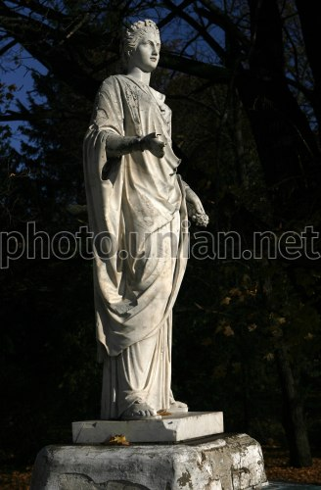

Античний мудрець
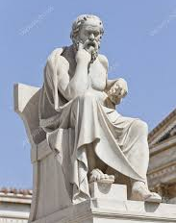

Олександр Македонський
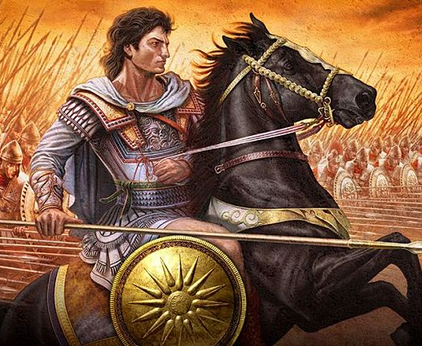

Роксана

Птолемей
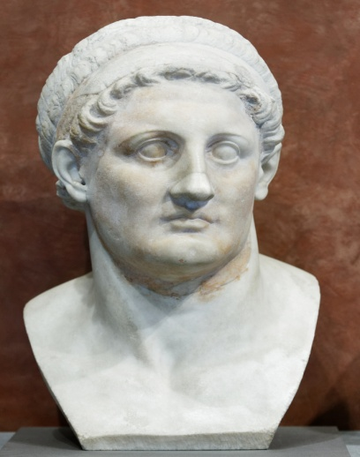

куртизанка
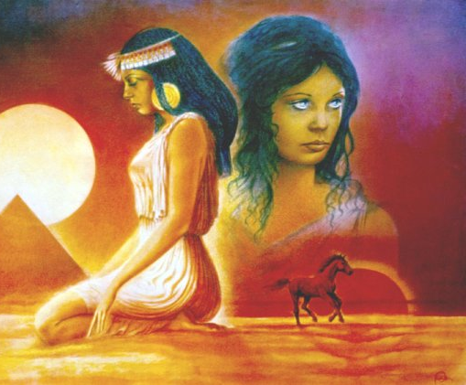

Олександр Македонський

вогонь

Кейс-метод (обговорення проблем, проведення аналізу, прийняття рішень)
- Чого хочуть люди? Влади, грошей, могутності, визнання - "безсмертя", але маючи можливість здійснити своє бажання, що вони оберуть?
Ось і наблизились до кроку «Сенс життя».
Слайд № 6 «Сенс життя»
- Повернення до епіграфа.
- То чи погоджуєтесь ви з думкою, висловленою в нашому епіграфі?
- Метод «Мікрофон».
- Філософська проблема життя і смерті є актуальною в усі часи. І.Франко показав у «Легенді про вічне життя» своє бачення сенсу людського життя. У чому, на думку автора, сенс людського життя? (Нема сенсу жити без любові).
- А у чому ви бачите сенс людського життя?
Складання сенкану до слова «Життя»
ЖИТТЯ
ПРЕКРАСНЕ,ЧУДЕСНЕ
НАРОДИТИСЬ,ЛЮБИТИ,ТВОРИТИ
ДАРУВАТИ РАДІСТЬ ІНШИМ ЛЮДЯМ
ЛЮБОВ
Слово вчителя: Життя – це безцінний дар, який людина одержує при народженні. Проте як вона зуміє розпорядитись цим даром залежить від неї самої. Життя можна витратити на різні задоволення, на те, щоб отримати якомога більше приємних вражень, насолод. Але таке життя – порожнє. Життя має величезну цінність вже само по собі, не варто розтринькувати його на щось менш цінне, в тому числі лише на самі задоволення.Людина повинна дорожити своїм життям навіть тоді, коли воно у неї чомусь не складається, коли у ньому більше незгод ніж радощів.
- Із запропонованих слів визначте, що є вічне, а що швидкоплинне:
моральні цінності; патріотизм; самовдосконалення; самоповага, матеріальне збагачення; міщанство; корисливість;егоїзм, любов, ненависть.
VІI. Підсумок уроку.
Рефлексія.
1. Технологія «Незакінчене речення».
Завдяки уроку дізналися …
На цьому уроці навчилися…
Найбільший мій успіх - це…
Найбільші труднощі відчули…
Сьогодні мені не вдалося...
Я й не підозрював...
На наступних заняттях я хочу…
Настрій на уроці був…
Слайд № 7 «Любов - це життя»
Слово вчителя: На сьогоднішньому уроці ми з вами через призму твору І.Франка побачили, що людське життя непередбачуване: ми народжуємося, живемо, творимо, здійснюємо подвиги, досягаємо нових вершин заради любові. А без неї людина не прагне до вічного життя, бо саме любов і є сенсом людського буття. Завершити урок я хочу словами Марії Терези:
…життя-це виклик, прийми його,
життя-це обов'язок, виконай його, ..
життя-це любов, насолоджуйся нею, ..
життя таке чудове, не погуби його!
За гроші можна придбати гарне ліжко, але не спокійний сон, можна купити вишукані страви, але не апетит, можна дістати дорогі ліки, але не здоров'я, можна придбати розкішний будинок, але не домашній затишок, можна купити книгу, але не розум. Можна прожити вічно, але не пізнати радості взаємного кохання і молодості життя.

VIІІ. Оцінювання навчальних досягнень учнів.
Слово вчителя: Дякую за роботу на уроці. Хочеться, щоб такими активними ви були завжди і щоб наш смайлик супроводжував вас усе життя.
(Оцінюються учні за такими видами роботи: підготовка випереджальних завдань, участь у складанні ментальної карти, робота з різними джерелами інформації, відповіді на проблемно-узагальнюючі питання, активність на уроці).
ІХ. Домашнє завдання.
- Написати есе «У чому я бачу сенс свого життя?».
- Написати лист улюбленому герою з твору « Легенда про вічне життя».
- Створити сторінку Інстаграм за твором Франка .
І.Франко «Легенда про вічне життя» (аудіокнига) за посиланням:
https://www.youtube.com/watch?v=v4y2ySoyZ34&t=211s
Тестові завдання за посиланням:
https://ukrtesti.com/ivan-franko-poeziya-test-12.html

Урок підготувала:
учитель української мови та літератури
Ізмайлова Олена Вікторівна

